1.基础概念：

Linux：仅代表系统的内核 -> Linux Torvalds

Linux系统:由内核和程序组成;发行版：商业版本和社区版本

我自己玩过的linux发行版本：redhat Fedora Centos Ubuntu

2.手动安装操作系统Redhat/centos：

关于安装菜单：

Install or upgrade an existing system 安装或升级操作系统

Install system with basic video driver 使用简单显卡驱动安装系统

Recuse installed system 救援模式

Boot from local driver 从硬盘启动

Memory test 内存测试

关于存储的选择：

默认： Basic Storage Devices （基本存储设备）

选择(如SAN设备)： Specialized Storage Devices （特定的存储设备）

关于分区的选择：

Use All Space 删除设备上现由的所有分区，重新创建Linux分区

Replace Existing Linux System(s) 仅删除现有linux分区，并重新创建新的Linux分区

Shrink Current System 压缩现有分区，创建新的Linux分区

Use Free Space 使用所有剩余的空间，创建新的Linux分区

Create Custom Layout 自定义分区

PS；Kdump是一种内核崩溃转储机制，当系统出现致命的问题时，可以利用它快速启动另一个内核，此时计算机内存需要足够大，否则Kdump将出现无法激活的状态。

3.无人值守自动安装linux操作系统

行业方案：通过网络方式安装并结合自动应答文件，实现无人值守自动安装部署操作系统。

技能点：

1).配置安装服务器 (DHCP、TFTP、NFS)

2).画拓扑图

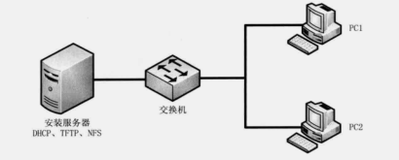

流程描述：

客户端首先需要在BIOS中设置通过网络启动，当客户端启动后，就会发送广播包的方式寻找DHCP服务器哦，如果找到DHCP服务器，即可向服务器申请获得包括IP地址在内的网络参数等，并通过DHCP获得TFTP服务器的地址，即可从TFTP服务器上将启动文件下载至本机内存并运行，最终实现无盘启动的功能。

启动文件中设置了kickstart文件共享的位置，这样客户端启动后，即可自动寻找kickstart实现无人值守安装系统。

PS:kickstart文件需要事先通过网络共享，在kickstart文件中描述了如何安装设置操作系统、运行部署脚本等。

PS：PXE是由Intel公司开发的基于客户端/服务器模式的一种技术，其核心功能是让客户端通过网络从远端服务器下载启动镜像，从而实现网络启动。

PS；kickstart文件推荐使用system-config-kickstart图形工具生成。

配置安装服务器

1. 安装DHCP服务

# yum -y install dhcp

# vim /etc/dhcp/dhcpd.conf

# DHCP Server Configuration file.

shared-network wuyouwei{

subnet 192.168.92.0 netmask 255.255.255.0 {

range 192.168.92.4 192.168.92.250;

option domain-name-servers 192.168.92.3;

option routers 192.168.92.2;

default-lease-time 600;

max-lease-time 7200;

next-server 192.168.92.3;

filename "pxelinux.0";

}

}

# service dhcpd start

# chkconfig dhcpd on

1. 安装TFTP服务

# yum -y install tftp-server

# vim /etc/xinetd.d/tftp

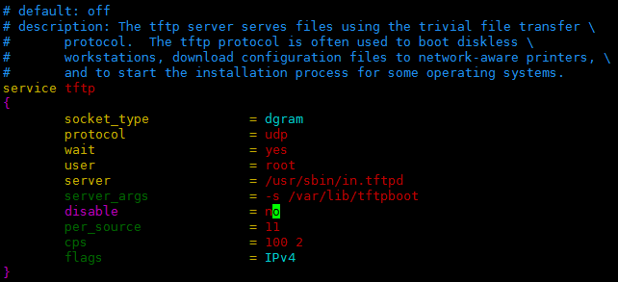

赋值启动文件到TFTP服务

# yum -y install syslinux

# cp /usr/share/syslinux/pxelinux.0 /var/lib/tftpboot/

# mkdir -p /var/lib/tftpboot/pxelinux.cfg

# cp -p isolinux/isolinux.cfg /var/lib/tftpboot/pxelinux.cfg/default

# chmod 644 /var/lib/tftpboot/pxelinux.cfg/default

# vim /var/lib/tftpboot/pxelinux.cfg/default

default linux

timeout 600

display boot.msg

label linux

menu label ^Install or upgrade an existing system

menu default

kernel vmlinuz

append initrd=initrd.img ks=nfs:192.168.92.3:/ks/ks.cfg

label rescue

menu label ^Rescue installed system

kernel vmlinuz

append initrd=initrd.img rescue

# cp isolinux/vmlinuz /var/lib/tftpboot/

# cp isolinux/initrd.img /var/lib/tftpboot/

#service xinetd restart

# chkconfig xinetd on

# service iptables stop

1. 配置NFS服务

# vim /etc/exports

/mnt 192.168.92.3/255.255.255.0(ro)

1. 创建kickstart自动应答文件

# yum -y install system-config-kickstart

# system-config-kickstart

图形化配置完成，保存ks.cfg到/ks目录下

生成的ks.cfg内容如下：

🡪详见/ks/ks.cfg

同时修改NFS配置如下：

/mnt 192.168.92.3/255.255.255.0(ro)

/ks 192.168.92.3/255.255.255.0(ro)

# service nfs restart

# chkconfig nfs on

若没有光盘，可以挂载ISO镜像文件

# mount –o loop –t iso9660 镜像文件 /mnt

1. 启动客户端，安装部署系统。（成功）

注意点：我这里的网络模式选择的是NAT模式。

我这里安装的版本是CentOS release 6.8 (Final)。

问题点：

若PXE启动寻找文件报错：

Could not find kernel:vmlinuz

Could not find ramdisk image:initrd.img

解决方法：

拷贝文件到tftp的目录下：

# cp isolinux/vmlinuz /var/lib/tftpboot/

# cp isolinux/initrd.img /var/lib/tftpboot/